Тема урока: «Кубачинцы –духовное богатство Дагестана».

Урок физики в 9 классе

Учитель Алиева Ш.М.

Цели урока:

Ознакомить детей с обычаями и традициями, с окружающим миром села Кубачи.
Планируемые результаты:
Предметные: воспитание квалифицированного читателя, владеющего основными стратегиями чтения, способного аргументировать свое мнение и оформлять его словесно в устных и письменных высказываниях разных жанров, создавать развернутые монологические высказывания аналитического и интерпретирующего характера, участвовать в диалоге по поводу услышанного.
Метапредметные: ученик научится соотносить содержание литературного произведения с определенной исторической эпохой, с различными художественными ценностями культуры: произведениями изобразительного искусства, музыкальными произведениями.
Личностные: ученик получит возможность научиться вести коммуникативную деятельность, устанавливать связь между целью своей деятельности и её мотивом; развитие морального сознания и компетентности в решении моральных проблем на основе личностного выбора, формирование нравственных чувств и нравственного поведения, осознанного и ответственного отношения к собственным поступкам.

Ход урока.
- Организационный момент
- Актуализация знаний

Я видел Кубачи и неоднажды

Как на очки еще надев очки

Дойти до совершенства мастер жаждет

Тончайшие заметив заметки.

3 Открытие новых знаний и первичное закрепление.

Обеспечение восприятия, осмысления и первичного закрепления учащимися темы.
Учитель: Займемся чтением и анализом рассказа прочитанного.

Кубачинцы — духовное богатство Дагестана
Численность — около 3 тыс. чел. Живут в основном в селе КубачиДахадаевского района Дагестана.Село Кубачи расположено в 180 км от Махачкалы, в 70 км к западу от Дербента в Дахадаевском районе Республики Дагестан на высоте 1600 м над уровнем моря.
Задача1:
За какое время можно доехать от Махачкалы до Кубачи, если скорость движения 50 км в час, а расстояние 180 км.
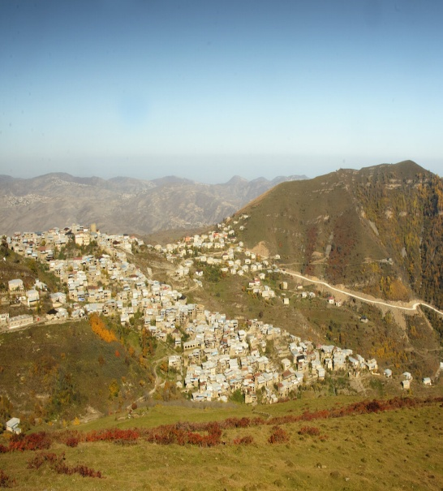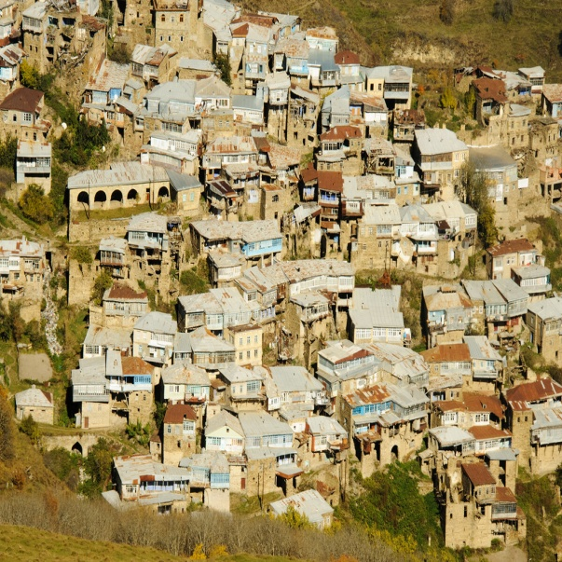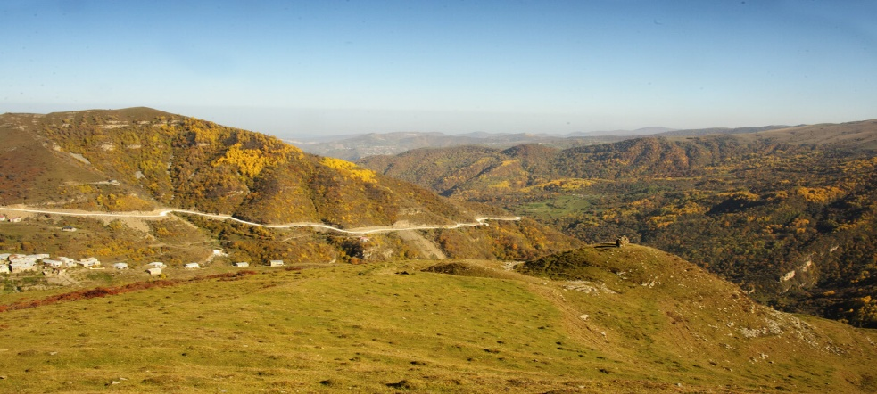

Кубачи и его окрестности
История Зирихгерана-Кубачей
В сочинениях историков первые упоминания кубачинцев — «зирихгераны» (перс. «кольчужники») — относятся к VI веку. В те времена кубачинцы, вероятно, относились к даргинскому этносу.
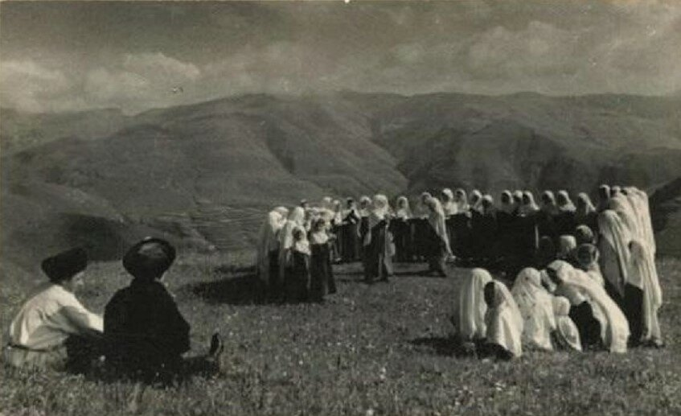
Кубачинская лезгинка
В V—X веках селение Кубачи являлось столицей Зирихгерана — сыгравшего существенную роль в истории Северо-Восточного Кавказа раннегосударственного образования, которое с VI века являлось данником Ирана. В 738—739 гг. Зирихгеран был завоёван арабами, которые наложили на него подати.
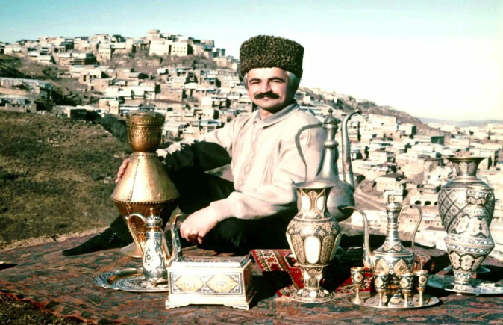
Кубачинец, председатель села, на фоне Кубачи
В XIII веке Зирихгеран подвергся монгольскому нашествию, а в 1369 году был покорён Тамерланом, который наложил на Зирихгеран подать в виде поставок брони и кольчуг. В XVI—XVII вв. кубачинцы боролись за независимость с кайтагскимиуцмиями и казикумухскими ханами.
С XV века Зирихгеран стал известен уже под турецким наименованием кольчужников — «кубачи». Вероятно, в средневековье начался процесс изоляции кубачинцев от даргинцев. Дело в том, что кубачинцы ревностно охраняли секреты своего мастерства, и браки заключались только внутри общины. Таким образом, постепенно у кубачинцев начали складываться совершенно уникальные традиции и языковые особенности, что к настоящему времени сделало их самостоятельным этносом Дагестана.
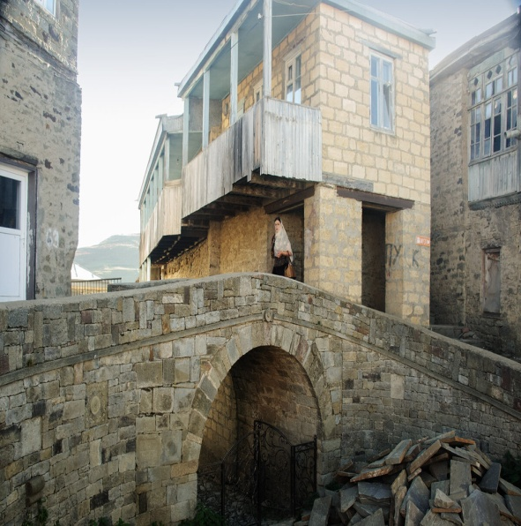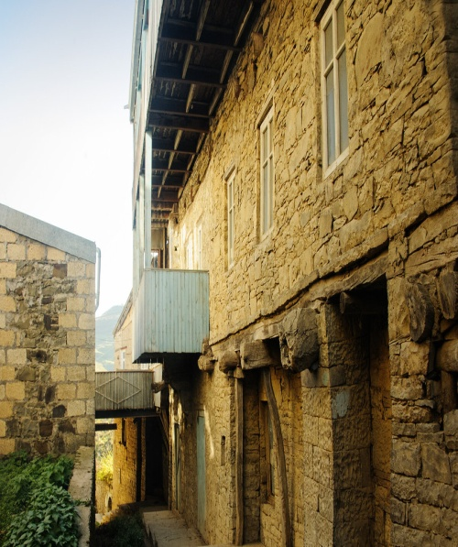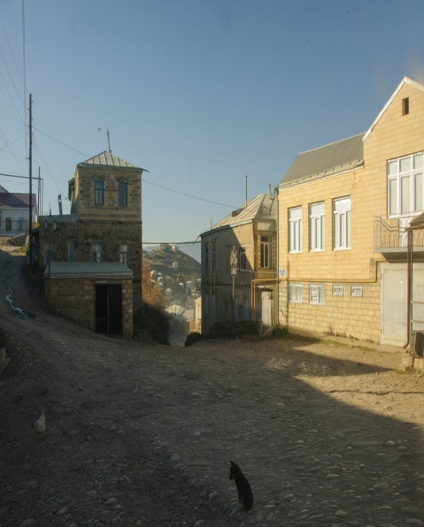

Кубачинские улицы
Кубачи представляло собой вольное общество с советом старейшин — чинэ. Совету непосредственно подчинялась военная организация (дружина) Батирте, состоящая из неженатых молодых людей. Дружина состояла из 7 отрядов по 40 человек в каждом. Примечательно, что члены Батирте жили отдельно от кубачинцев в боевых башнях. Это связано с крайне жёсткими традициями Батирте. По легенде появляться в селении они могли исключительно под покровом сумерек.
В связи с самыми тяжкими провинностями и повторными проступками союз неженатых мог вынести решение об исключении виновного из состава своих членов навсегда, без права быть принятым в последующие годы.
Изгнанного называли "туук". С этого момента в глазах общества он носил печать позора на всю жизнь. Добровольно выйти из состава союза было невозможно.
Над древним селом Кубачи возвышается боевая башня с собственным именем — Акайлакальа, служившая домом для одного из отрядов воинов Батирте.
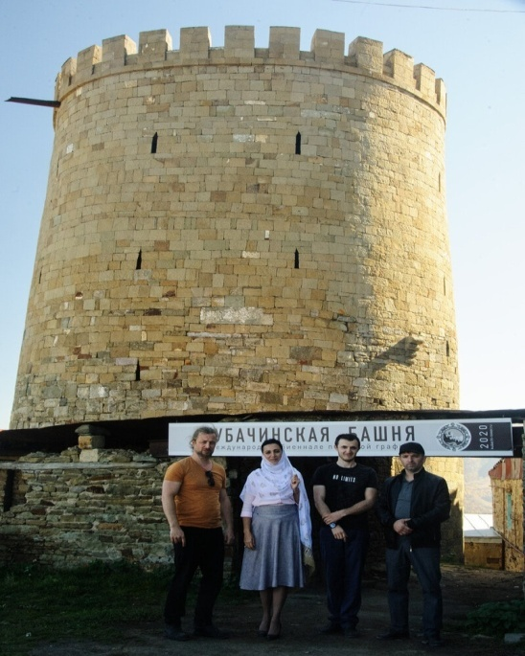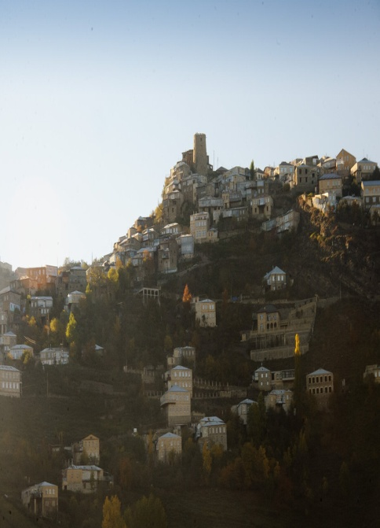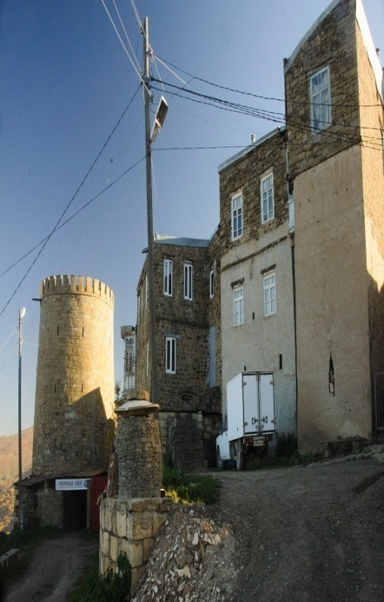
Задача 2:
Высота башни 16 м, диаметр 20 м,толщина стены 1,45 м. Найти площадь башни?
Задача 3:
Найти давление газа в глубине?

Кубачинская башня, в которой жили члены военной дружины. Одни полагают, что строительство Акайлакальа началось в XIII веке, другие, подчёркивающие зороастрийские особенности архитектуры, считают, что башню возвели в V веке.
В XVIII веке Кубачи подвергся нападению иранского завоевателя Надир-шаха. Во время второго похода Надир-шаха в Дагестан (1735 г), иранское войско осадило Кала-Курейш, и уцмийАхмадхан вынужден был сдаться.
Мир с Надиром был закреплен тем, что уцмий послал к Надиру в сопровождении почетных лиц свою дочь. Надир выдал ее замуж за кубинского хана Гусейн-Али, происходившего тоже из уцмийского дома, таким образом он хотел помирить кайтагскую и кубинскую ветви уцмиев.
Однако в 1741 г. Ахмадхан снова проявил непокорность. Кайтагцы вместе с кубачинцами устроили засаду, внезапно атаковали персидский отряд на марше и нанесли страшное поражение. В итоге до Дербента добрались не более 100 человек, среди убитых нашли и хана Лютф-Али, осаждавшего ранее Кубачи. Более тысячи персов попали в плен, были захвачены и оставшиеся у них пушки и боеприпасы, множество золотых и серебряных вещей, а также весь обоз шаха, его шатер и часть гарема.
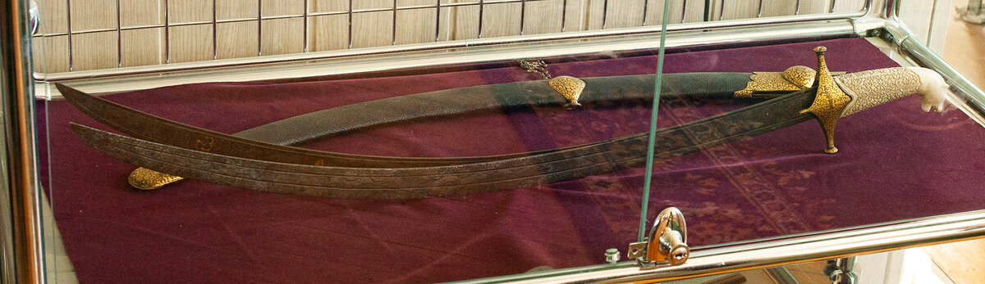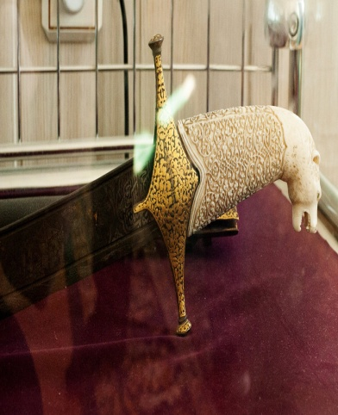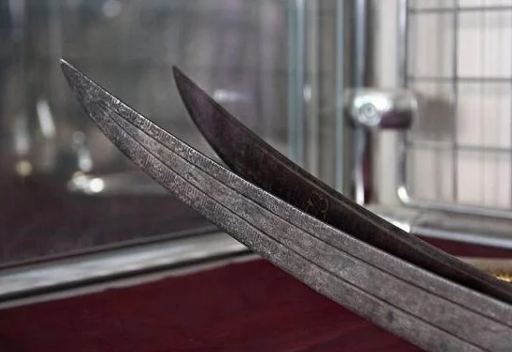

ЗульфикарНадир-шаха в Кубачах
В музее Кубачей до сих пор хранится сдвоенный клинок зульфикар армии Надир-шаха, доставшийся им в качестве трофея, вероятно этот трофей был добыт именно в том сражении. Говорят, что это даёт сабле большую убойную силу, вырывая из противника кусок плоти. Но даже далёкому от холодного оружия человеку понятно, что воевать такой саблей невозможно. Если её и использовали, то только как парадную или мистическую, сравнивая с легендарным мечом Зульфикаром, который принадлежал пророку Мухаммаду. Кубачинцы верят, что сабля Надир-шаха охраняет их село.
Задача 4:
Почему клинок вырывает из противника кусок плоти?
К России Кубачи был присоединён в 1813 году по Гюлистанскому договору с Ираном и был включён в состав Кайтаго-Табасаранского округа Дагестанской области.
Верования и праздники кубачинцев
Относительная самостоятельность древнего государства прослеживается и в религиях, исповедуемых в Кубачи. В Зирихгеране можно было встретить и мусульман, и христиан, и иудеев, и даже последователей зороастризма. И вот как раз распространение последней религии и определило уникальную архитектуру боевой башни Кубачи.
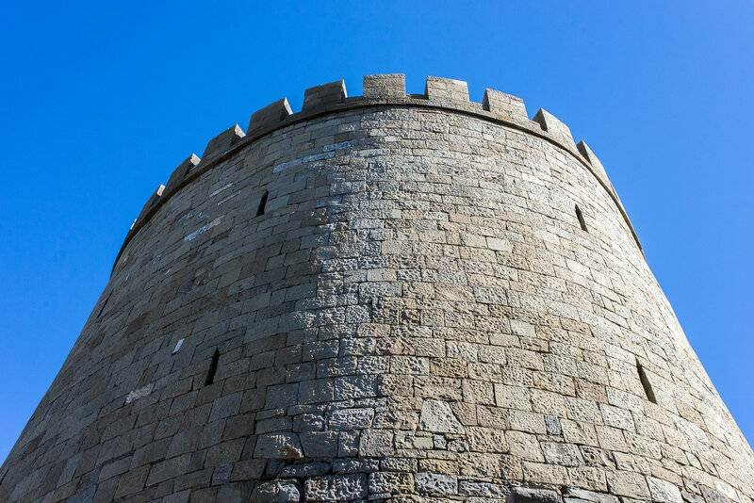
Отличительной чертой Акайлакальа является её схожесть с зороастрийскими башнями молчания — дахме, служившими погребальными сооружениями в религиозных обрядах зороастризма, распространённого на территории Ирана. Вплоть до 15 века такие башни зороастрийцы Кубачей использовали для того, чтобы складывать туда тела усопших, где они разлагались или съедались грифами.
В конце XIII – начале XIV веков Зирихгеран был исламизирован под напором соседнего кайтагскогоуцмийства, однако еще долго сохранял свои традиции.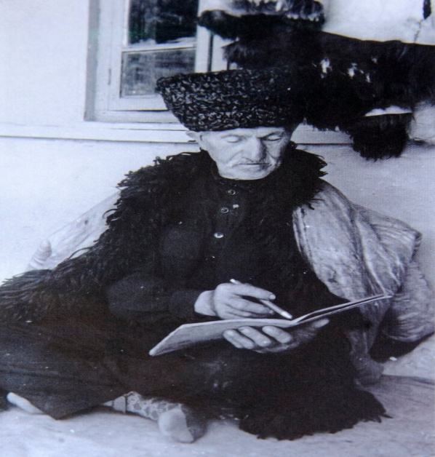
Отличительной ообенностьюКубачей среди народов Кавказа было отсутствие кровной мести: все решалось на совете.
Также не было калыма за невесту, напротив приданное невесты составляло очень богатый набор домашней утвари, о чем речь пойдет ниже.

Число 40
Еще одной исключительной особенностью кубачинцев является магическое значение чисел 4 и 40. Например, даже в советское время выходным днем (базарным днем) являлся четверг, а среда была подобием субботы. После свадьбы невеста носила свадебное платье 40 дней. На свадьбе было 4 хлеба, в приданное входили наборы с четным количеством посуды. Во многих легендах фигурирует число 40 воинов.
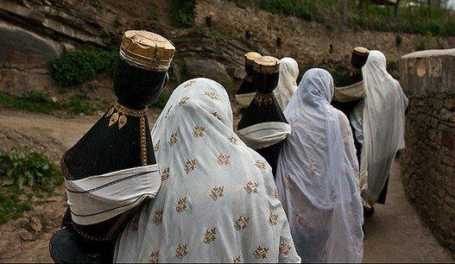
4 женщины идут за водой
Интересно, что число 40 часто встречается и в старинных сказаниях народов мира. По одному из них во время всемирного потопа дождь шел сорок дней и сорок ночей. А в поэме древнегреческого поэта Гомера «Илиада» повествуется о том, что греческие цари прибыли для осады вражеского города Трои на сорока черных кораблях. В арабских сказках рассказывается про Али-бабу и сорок разбойников. У эпического киргизского Манаса тоже было кыркчорос( 40 всадников).
У многих народов принято сорок дней вспоминать умершего человека. Еще в прошлом веке считалось, что охотник имеет право убить за свою жизнь только сорок медведей, а сорок первый окажется для него роковым.
Число 40 играло важную роль и в старой русской системе мер: в пуде считалось 40 фунтов, в бочке — 40 ведер и т. д. Даже само слово сорок имеет иной корень, нежели
в слове четыре. По одной из версий, сорок на русском когда-то обозначало «мешок»; в мешок укладывали 40 собольих шкурок, которых хватало на полную шубу.

9 мая — праздник глазной воды
9 мая у кубачинцев был праздик глазной воды — Улилашин. Шин означает вода. В этот день у источника кубачинки очищали себя от сглаза.
Цикл «гулала-аку-букон»
Проводился регулярно раз в год, вплоть до 1927 года, для пополнения мужского братства Батирте.Цикл проводился летом в промежутке между апрелем и серединой августа. Его длительность равнялось сроку от 1 до 2, иногда до 3 месяцев. Как явствует из названия, участниками союза могли быть неженатые, преимущественно молодые люди и мальчики старше 10-12 лет.
На весь срок проведения игры нанимались музыканты т. к. большинство шествий, работ и игр сопровождались музыкой. Вступление в союз обуславливалась обязательными одновременными денежными взносами в общую казну, и передачей в залог личного оружия или каких либо предметов, например орудий труда.
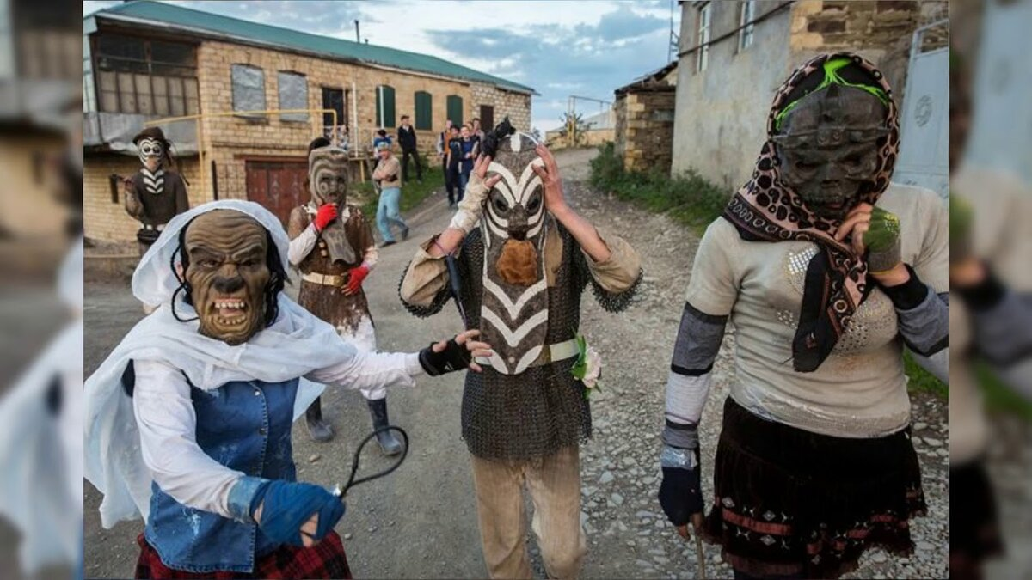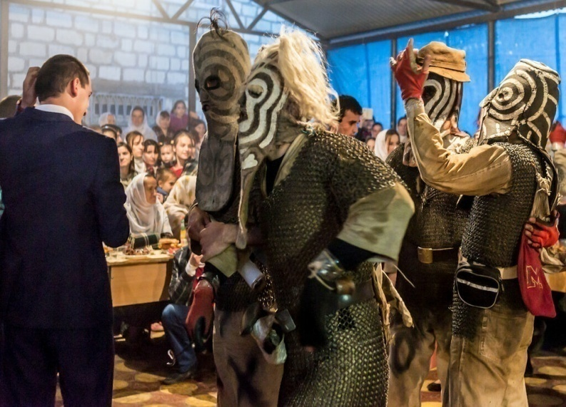

Последний день был самым торжественным и праздничным днём всего цикла "гулала-аку-букон". На этот день выпадало "шахское представление с масками".
Кубачинские маски
До наших дней дошли железные маски, изготовленные кубачинцами для одной древней традиции — обрядовоеряжение неженатых мужчин. Во многих селах Дагестана ежегодные сборы завершались ярким театрализованным представлением.
Время совершения обряда называлось гулала-абильциль — «последние три дня неженатых».
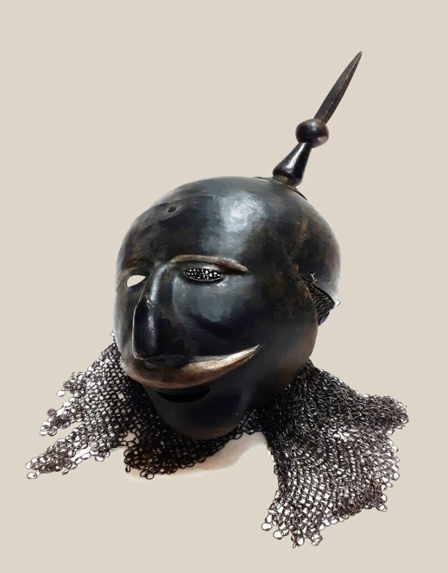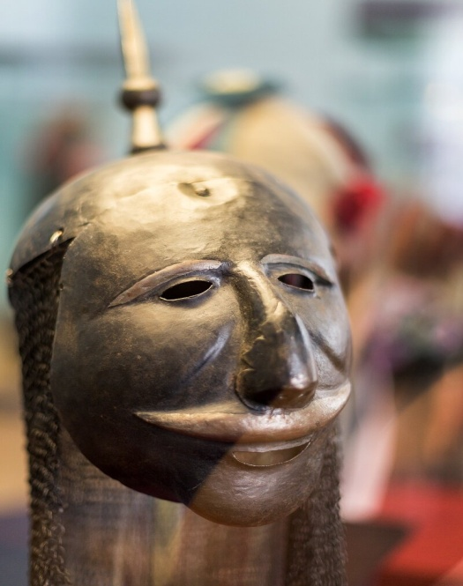

Маска «шах». Кубачинцы. Конец ХIХ – начало ХХ в.
Главными действующими лицами представления были шах или хан, избираемый из числа пожилых мужчин, который носил железную маску, его жена, четыре-шесть приближенных и телохранитель. При шахе всегда был шут, в задачу которого входило смешить своего господина. В ходе празднества неожиданно появлялись враги шаха, стремившиеся похитить его жену и приближенных. Между свитой шаха и похитителями завязывалась схватка, и участники игры пускались в погоню за похитителями.Противостоящая шаху группа - "пальтартэ", люди в кольчуге, вооружённые кремниевыми ружьями и кинжалами. Все они носили маски из тёмного, грубого войлока. В отличие от шахской стороны, роли в которой исполнялись в основном наёмными актёрами, роли "пальтартэ" исполнялись желающими кубачинцами.

Кубачинскийпальтар
Маска закрывала всю голову, а так же часть спины и груди. В части масок улавливались звериные черты - рога. Со всех сторон маска раскрашивалась широкими белыми линиями. Почти всегда маски снабжены усами из шерсти.
В промежутках между сражениями устраивались различные состязания в беге, стрельбе по мишеням. Завершалось представление возвращением шаху его жены. Вечером «неженатые» во главе с шахом возвращались домой, и во время праздничного угощения шах снимал маску.
Кубачинские ювелирные ремесла
По результатам археологических исследований, художественной обработкой металла местные жители стали заниматься ещё 5 тысяч лет назад. В середине 1 тыс. нашей эры в этой местности получило развитие бронзовое литьё. К 7 веку нашей эры изделия кубачинских мастеров высоко ценились в странах Ближнего Востока и в Закавказье. Кубачи — знаменитый с эпохи средневековья на весь Кавказ и Ближний Восток центр металлообработки, оружейного и ювелирного искусства. По мнению этнографа Е.М.Шиллинга, в длительном процессе даргино-кайтагской ассимиляции Кубани удалось устоять как «элементу наиболее устойчивому и жизнеспособному, сохранившему почти неприкосновенно все особенности своей более высокой культуры».
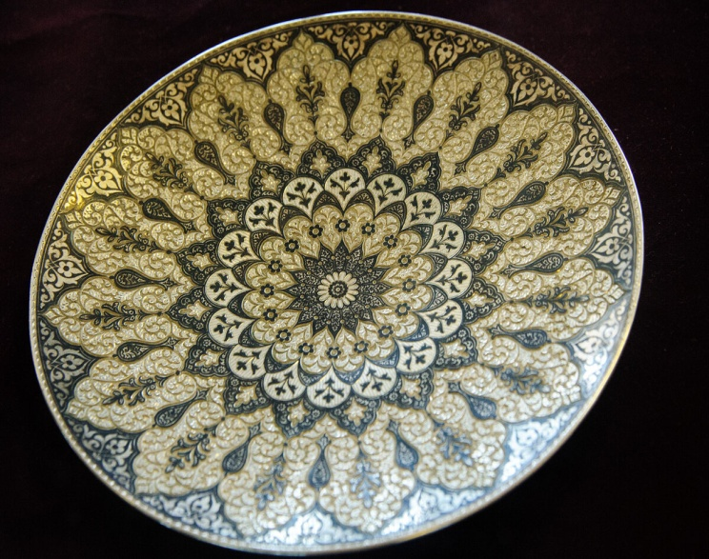

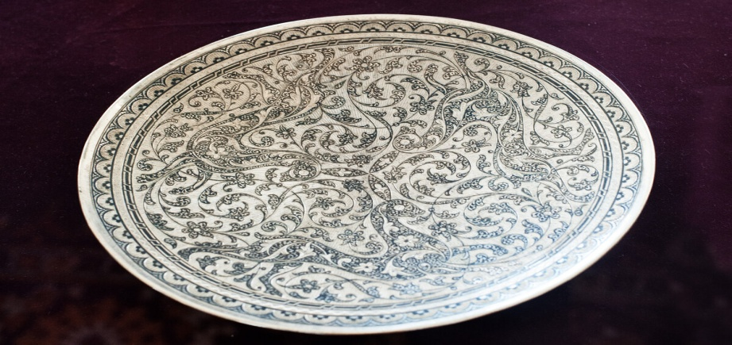
Кубачинские изделия из серебра
Изделия мастеров из дагестанского селения Кубачи уже в VI веке были популярны и за пределами этой территории. Особенно ценились оружие и вещи из серебра: кинжалы и сабли, которыми любили «пощеголять» русские офицеры, посуда и женские украшения.
Задача 5:
Найти вес кинжала, сабли и украшения. Рm g
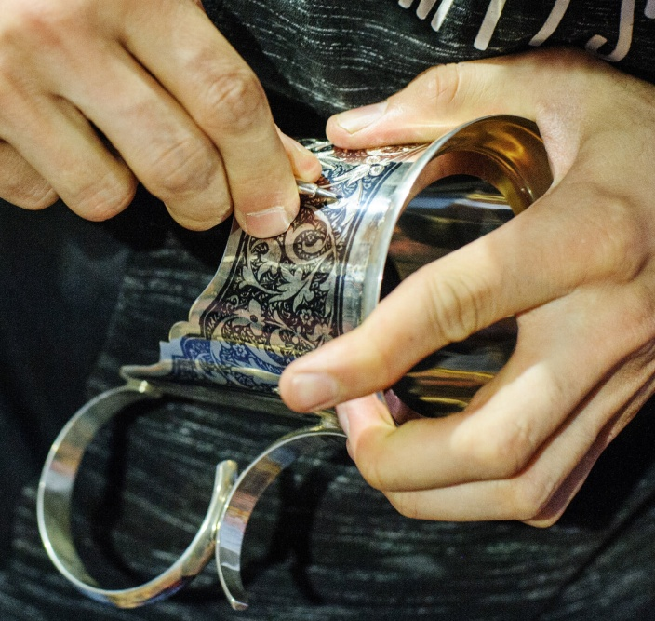
Мастер за работой
Кубачинцы-зерихгеранивыплавляли железо из руды в местности Хъябкъойла катала около аула Чумли, а затем металл привозился в Угбуг-Кубачи, где его окончательно обрабатывали.
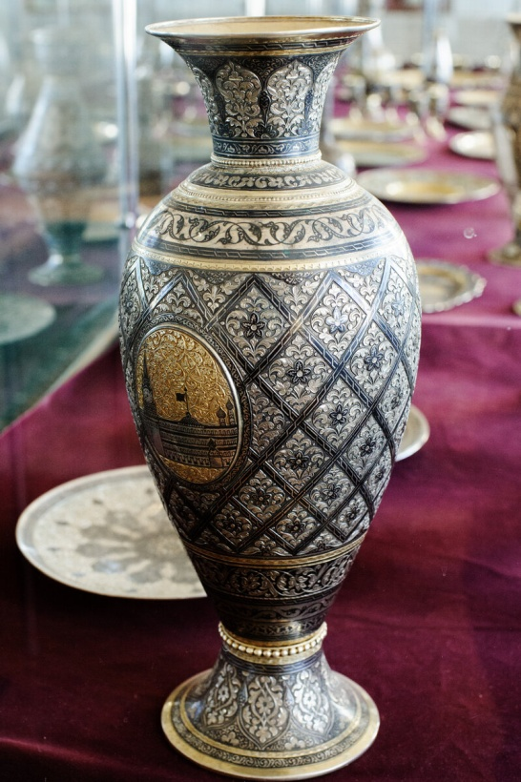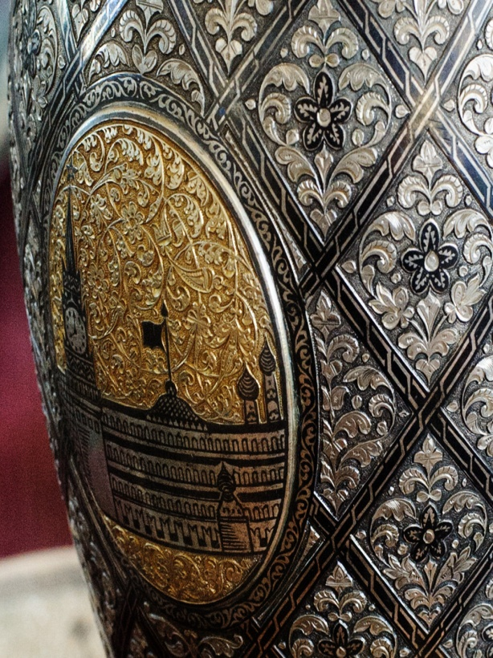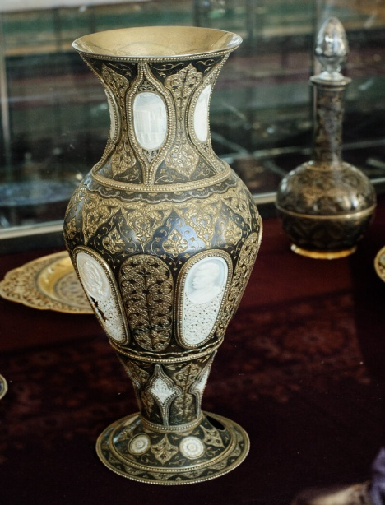

Задача 6:
Найти объем вазы, если масса , плотность
Кубачинские мастера изготавливали холодное оружие и ножны для него. Термин «кубачинское оружие» достаточно широко известен в кругах музейных работников, коллекционеров оружия, ценителей художественного металла. Изготавливались также пряжки для поясов, газыри, серьги, браслеты.
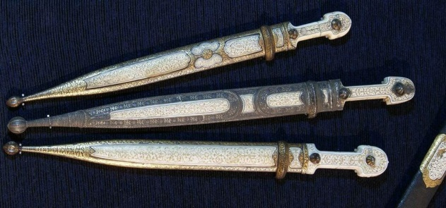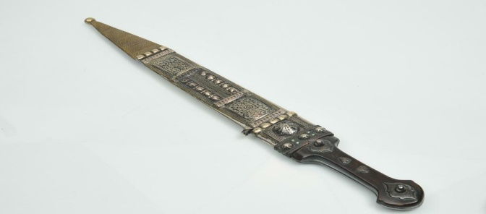

Кубачинские кинжалы
С 14 века в Кубачах начинает развиваться камнорезное искусство, которое достигло высочайшего мастерства.
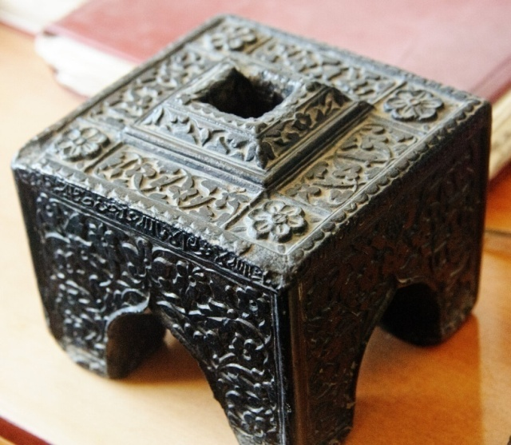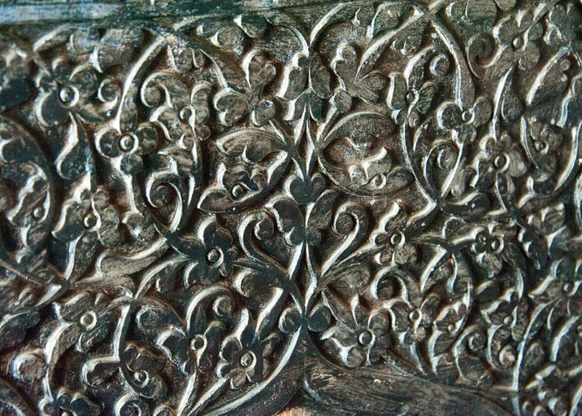

Резьба по камню
В настоящее время кубачинский комбинат ювелирных изделий находится в плачевном состоянии. Кубачинские мастера работают на дому, ювелирная традиция находится на грани исчезновения.
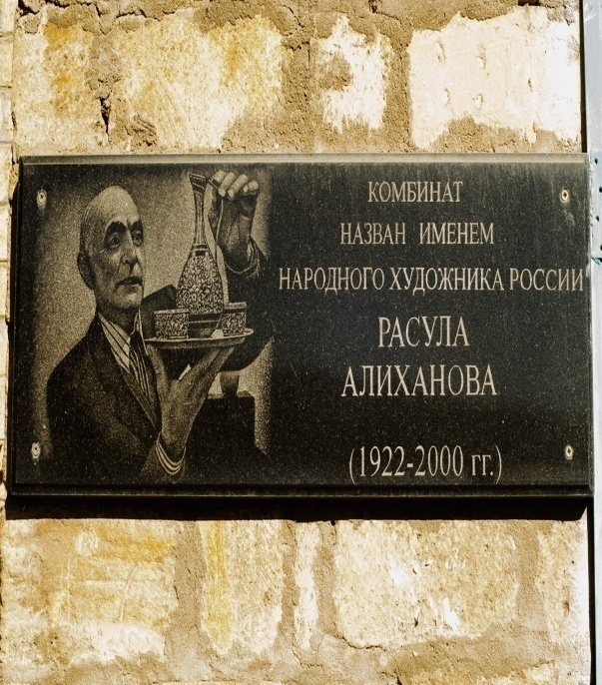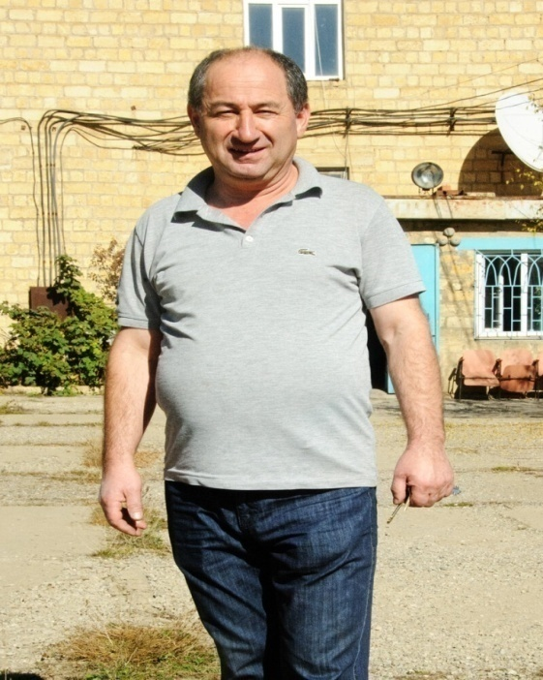
Но радует тот факт, что в кубачинских школах ведется преподавание традиционных кубачинских ремесел. И все выпускники должны продемонстрировать свое искусство.
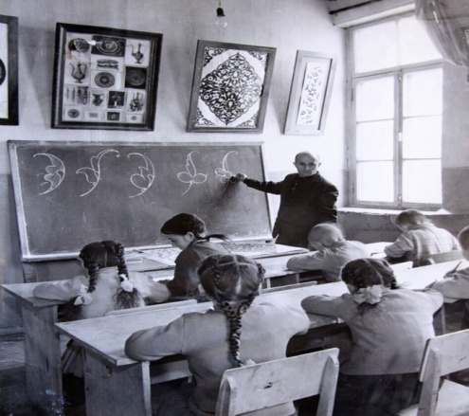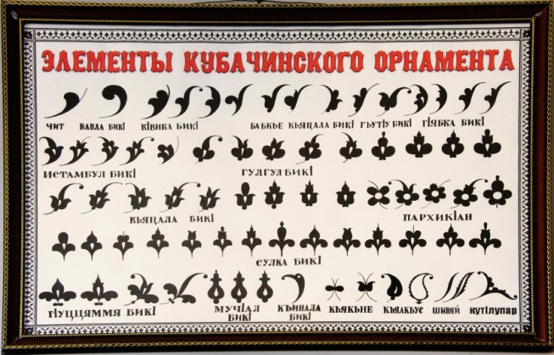Женская одежда
Когда-то очень давно, до распространения дешёвого фабричного материала даргинки одевались в одежду, сделанную из растительных тканей кавказской кустарной выделки, а кубачинки, кроме того, широко пользовались налаженными связями своих мужей с более далёкими районами, получая парчу и шелка большей частью из Бухары, Ирана и даже Индии. И даже в наше время, в кубачинских домах можно найти ценные, древние восточные ткани, имеющие музейную ценность. Ткани, в Кубачах когда-то являлись единицей обмена, вращавшей между селениями как определённая валюта.
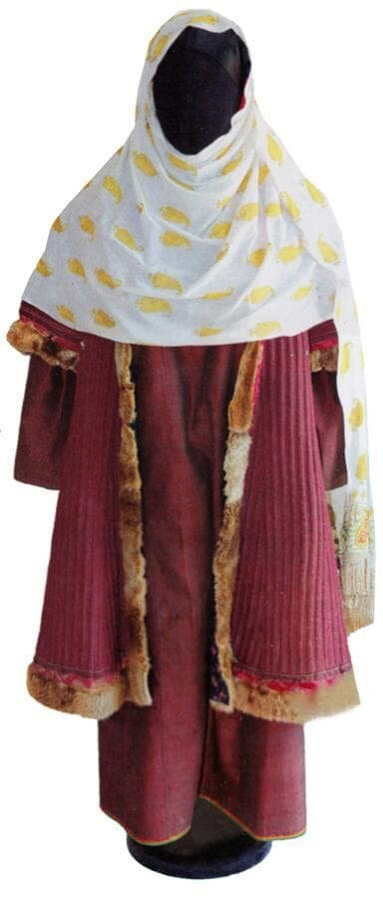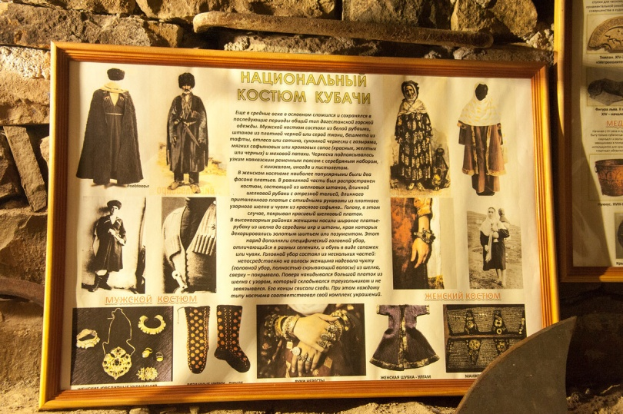

Национальный костюм является основной нарядной одеждой кубачинок, сохранивших свои традиции до наших дней. Этот необычный и очень красочный костюм состоит из платья и головного убора. Платье, в форме рубахи туникообразного покроя, имеет название "Калхана" оно вышито золотыми нитками и сделано из плотной ткани.
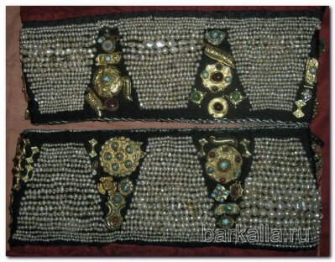
Манжеты
Особенно характерной дополнительной чертой, отличающий кубачинский костюм от даргинского, являются драгоценные украшения, как например богатейшие, шитые жемчугом манжеты на платьях.
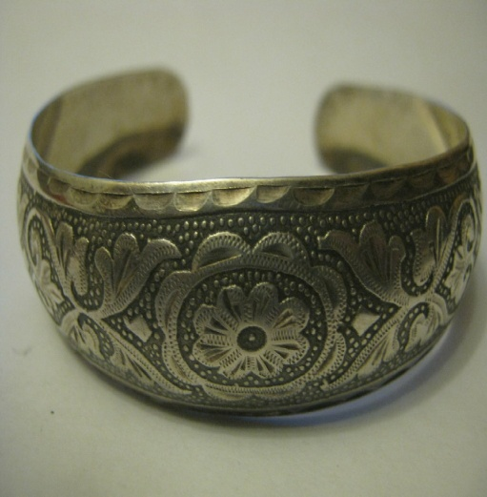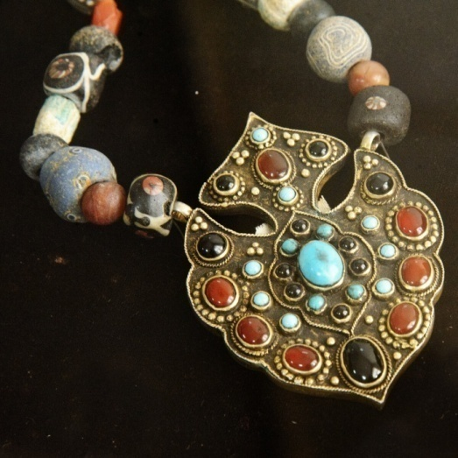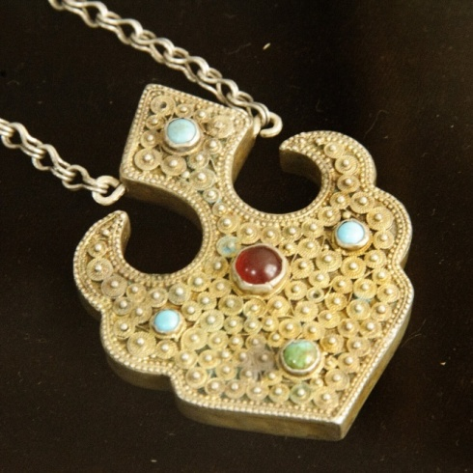
БраслетыТавка
Особенно интересны древние обычаи о свадебных браслетах. Девушка надевала их лишь один раз в жизни во время свадебного обряда и попрошествии определенного срока после свадьбы, обусловленного обрядом (3 дня, либо 40 дней, либо до рождения первого ребенка), снимала уже навсегда. Эти браслеты переходили от матери к дочери и хранились в качестве семейных реликвий.Еще одним оргигинальнымкубачинским нагрудным украшением являлась тавка.

Женские платки «Казы» Несмотря на малочисленность населения, село Кубачи не слилось с окружающей этнической средой. Ассимиляции препятствовал ряд причин, в том числе и строго соблюдавшаяся эндогамия – кубачинок не выдавали замуж за некубачинцев,
Золотое шитье в Дагестане сохранилось до наших дней только в Кубачи. Белые покрывала кубачинок «казы», расшитые золотым узором, — это визитная карточка села Кубачи. Издревле Кубачинки покрывают голову узорчатыми платками белого цвета. Вышивка на ткани свидетельствует о семейном статусе женщины: у замужних узор отличается по ряду признаков, в том числе и размеру. У замужник он крупнее.
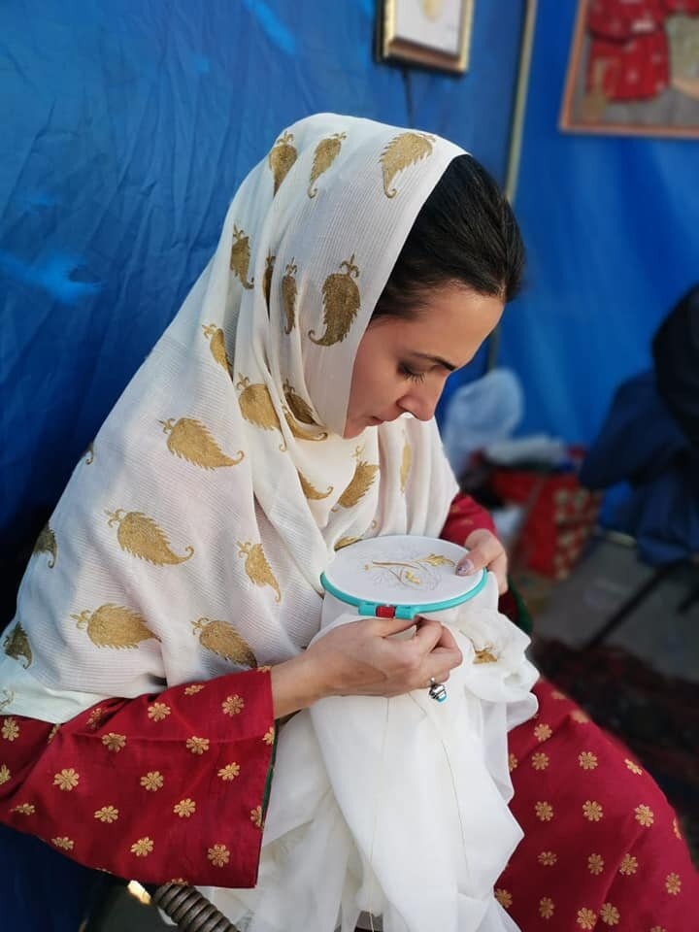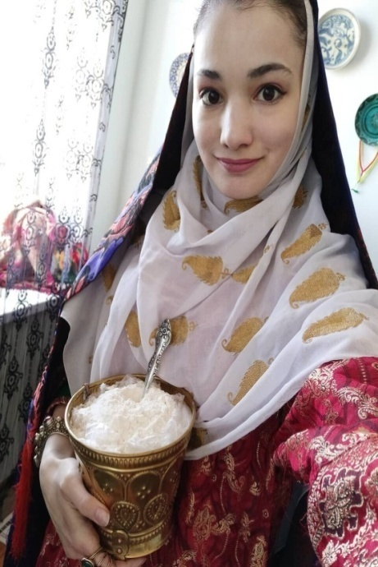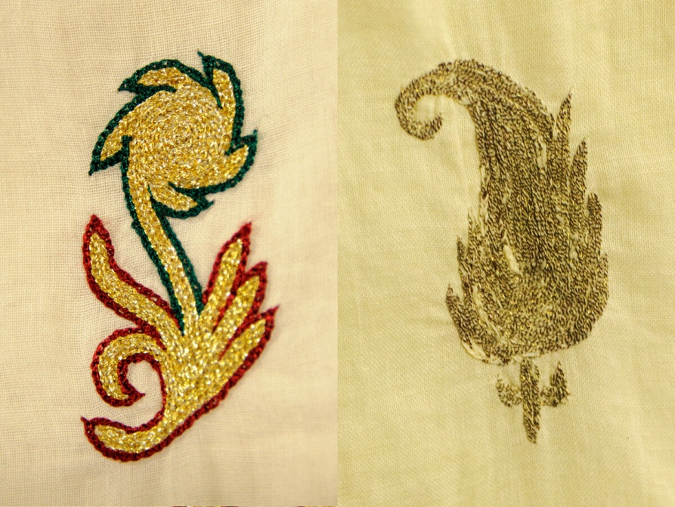
Два традиционных типа узоров.
Для невесты обязательным приданным являлось наличие около 10 таких платков. У каждой кубачинки должны быть платки с двумя типами узоров.Когда я приехал в Кубачи и в сельском магазине поинтересовался стоимостью такого платка, то цена его просто поразила — 25 т.р. Оказывается, это еще не предел и цена таких платков доходит до 50 т.р. в зависимости от каймы, обрамляющей его снизу. Если платок без каймы, то носят его только в случае траура.
Задача 7
Стоимость одного платья 25 т.рублей сколько будет стоить 10 платье?
Задача 8
Стоимость одного платья 50 т.рублей, какая стоимость 10 платьев?
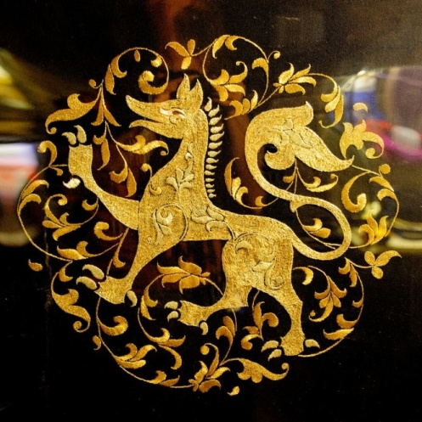
Золотая кубачинская вышивка
Высокая стоимость платка объясняется сложностью ручной работы, которая может занимать много месяцев работы.Такжекубачинки ткали замечательное сукно, вязали узорные носки-джурабы, вышивали золотыми и шелковыми нитями.
Богатая утварь кубачинцев
В каждом кубачинском доме имеется комната-музей, где в определенной системе на полках и на стенах выставлена не только традиционная кубачинская утварь: водоносные сосуды «мучалы», мерки «нукнусы», бронзовые большие и малые котлы, подносы, но и уникальные произведения искусства разных стран и народов Ближнего Востока, Китая, России, Европы — иранская керамика и медь, китайский, европейский и русский фарфор и многое другое.
Основу коллекции составляло приданное невесты, в то время как сам дом с такой комнатой и очагом должен был построить жених. Кубачинское жилище вообще отличалось богатством интерьера — парадная посуда и другая разнообразная утварь, для которой в доме существовали специальные полки, всегда была на виду.
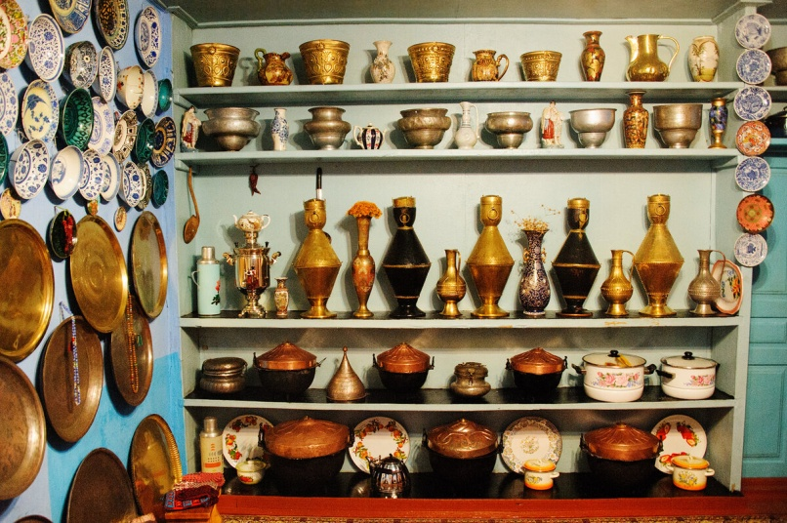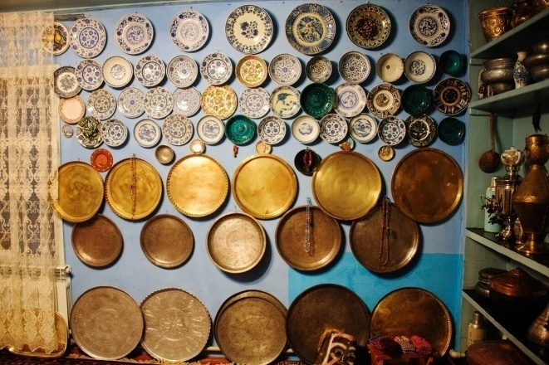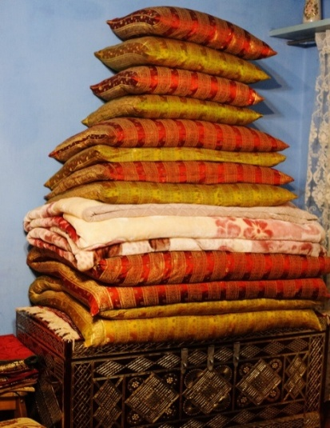
Комната-музей

Очаг в этой комнате был оформлен плитой из чёрного камня с богатой орнаментацией, одним из искусств кубачинцев. Надо отметить, что пользоваться этим очагом приходилось до недавнего времени и в зимнее время отапливалось около 2-х комнат, где и приходилось ютиться домочадчам. Газовое отопление в Кубачах начало появляться только в 2010-х годах.
Задача 9
Какоеколличество теплоты выделиться при сгорании 3 кг сухих дров?
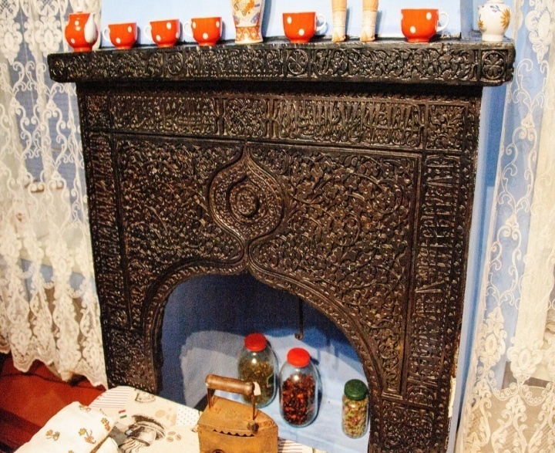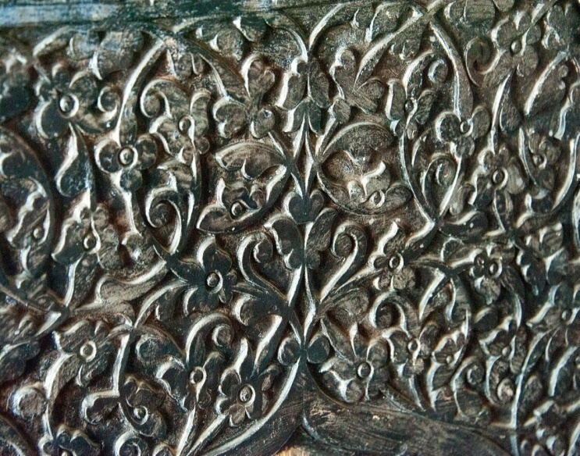
Кубачинксий очаг
Страсть к коллекционированию, как следствие любви к прекрасному, у кубачинцев в крови. Кубачинец чувствует орнаментально, мыслит орнаментально, видит мир через орнамент. Красота — одно из самых распространенных слов в языке кубачинцев.
Водоносные сосуды Мучал и Кутка
Большие кубачинские водоносные сосуды-мучалы имеют оригинальную антропоморфную форму, верхняя наливная часть расчеканена так, что напоминает черты человеческого лица. Иногда в оформлении присутствовали декоративные накладки в форме лепестков. Они также выполнялись из латуни и уподоблялись ожерелью на шее прекрасной дамы, расположившись под горлом сосуда.
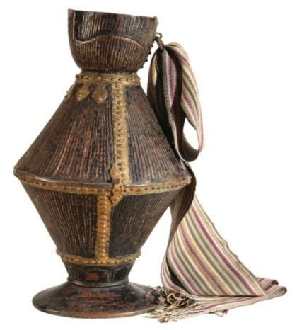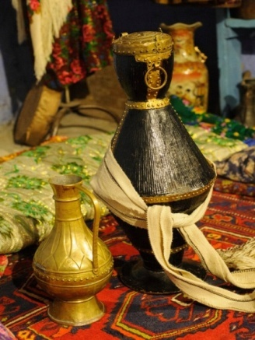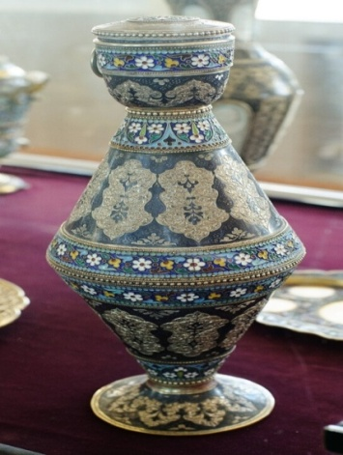

Кувшин украшали геометрическим орнаментом с помощью чеканки или гравировки. Первая техника предполагала более объемный и сложный рельеф, нежели вторая. Существует легенда о том, будто в древности они спасли Кубачи — враги повернули вспять, приняв мучалы, блестевшие на солнце, за пушки.
Задача 10.
С каким давлением вода действует на дно и стенки кувшина? Высота кувшина
И плотность кувшина .
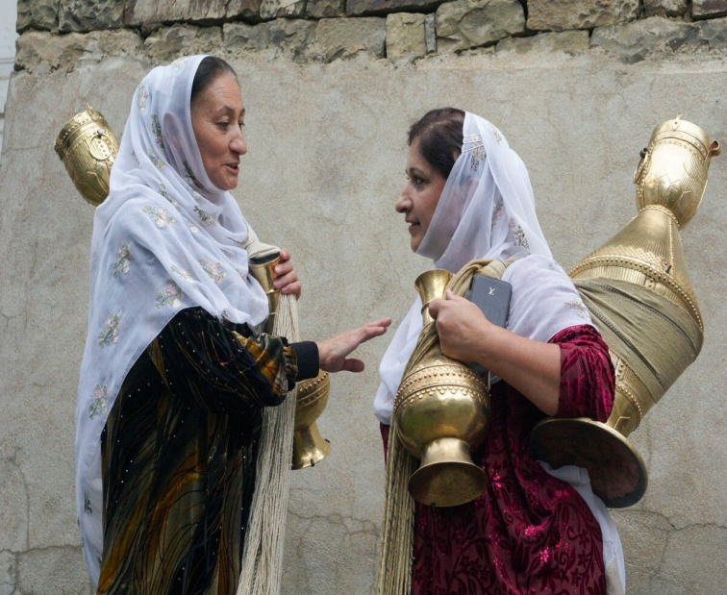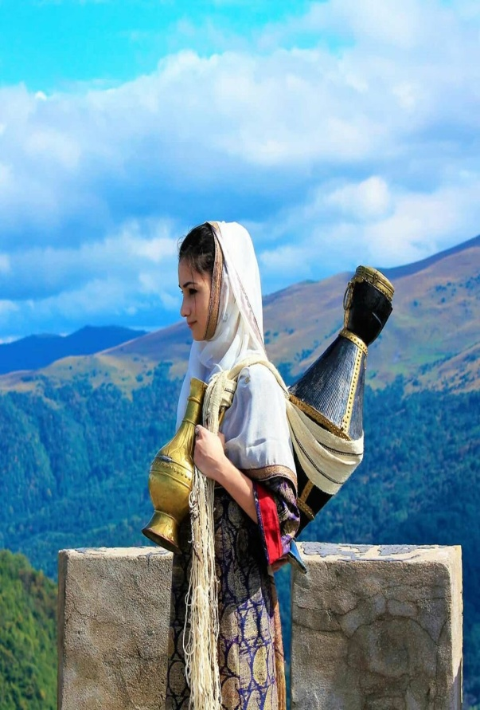
Мучалы носят за плечом с помощью широкой белой ленты. В противовес, а также чтобы можно было напоить встретившегося путника, спереди подвязывали малый водоносный кувшин — «кутка». Традиционно кутка имеет грушевидную форму — шаровидное тулово на среднем поддоне, цилиндрической горловиной, образующей расширенный венчик, с одной плоской ручкой.
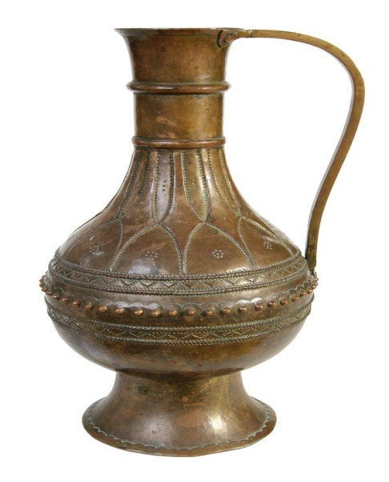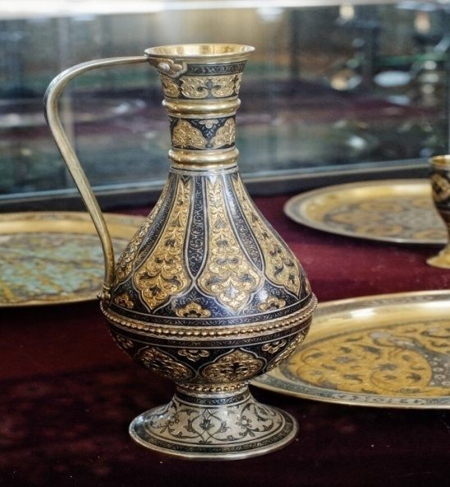

Кутка
С этими кувшинами был связан один из кубачинских ритуалов. В случае, если юноша хотел познакомиться с девушкой, он подстерегал ее у родника и просил напиться. Если горянка проворно развязывала узел и подавала кувшин, считалось, что из нее выйдет хорошая жена и хозяйка.В приданное невесты входило чётное количество черных и такое же количество латунных мучалов. Мне эта расцветка напомнила дни и ночи.
Нукнус
Кубачинский сосуд — нукнус напоминает по форме ведерко и имеет обрядовое значение. В прошлом нукнус был частью приданого невесты. По традиции молодая женщина приносила в нем в день свадьбы муку, сахар, крупы и мед и расставляла сосуды в доме жениха. По одной из версий, на это количество продуктов молодые должны были прожить первые 40 дней. По другой — спустя тот же срок содержимое ведерка раздавали жителям селения.
Задача 11.
Какой объем нукнуса, если масса и плотность .
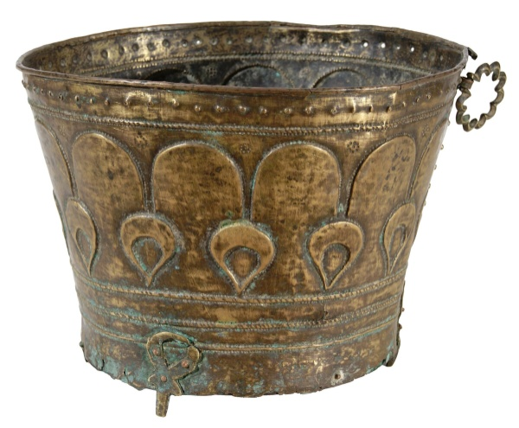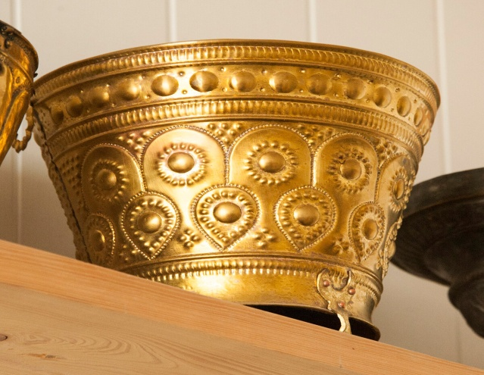
Количество сосудов, обязательно четное, варьировалось от 4 до 10-12, в зависимости от благосостояния невесты. Обычно во время торжества использовалось до десяти таких ведерок. Затем нукнус занимал верхнюю полку в центральной комнате дома и служил доказательством богатства хозяев. В повседневной жизни он практически не использовался и был лишь украшением.Нукнус производили из латуни. Основной мотив орнамента на сосуде — так называемые «копытца», соединенные между собой точечным узором, который в свою очередь образует звездочки и полукружия.
Замужние кубачинки чистили эти ведерки древесным углем с таким усердием, что часто протирали их до дыр. Все дело в том, что в Дагестане существует поверье, что нечищеная посуда привлекает злых духов, которые боятся блеска.
Кубачинские бронзовые котлы
Ученые предполагают, что искусство изготовления бронзовых котлов пришло в Кубачи из Хорасана — области, расположенной на северо-востоке Ирана.
Однако нельзя сказать, что местные литейщики копировали форму иранских котлов. Чаще всего они добавляли детали, меняли форму борта и придумывали новые изображения, украшавшие изделия. Вскоре литье котлов стало одним из самых востребованных ремесел среди кубачинских мастеров и дожило до середины 1970-х годов. Периодом его расцвета считаются ХIII–XV века — тогда кубачинцы достигли совершенства как в производстве, так и в декорировании бронзовых изделий.
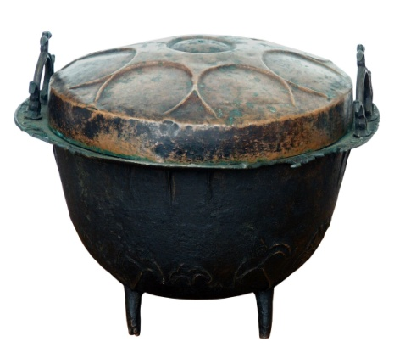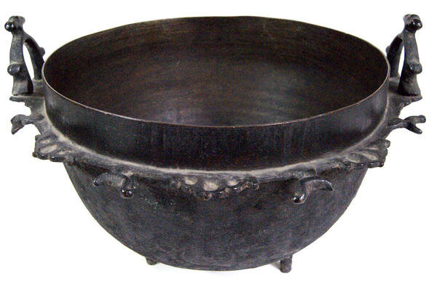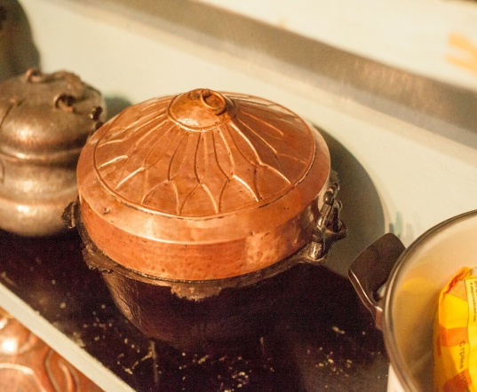

Котлы закрытого типа имели шаровидную форму и отличались богатым узором. Чаще всего встречались рельефные изображения барсов, грифонов и птиц.
Такие котлы традиционно использовались во время трапез, например на свадьбе, а более мелкие изделия были в повседневном употреблении.Кроме перечисленных изделий в утварь входили и иные изделия, названия которых мне неизвестны.
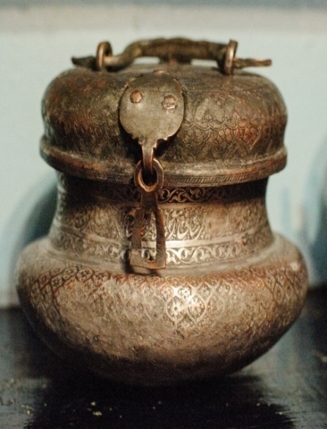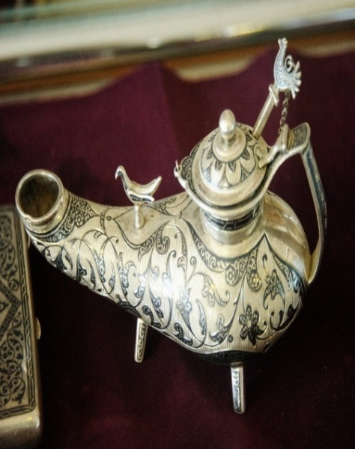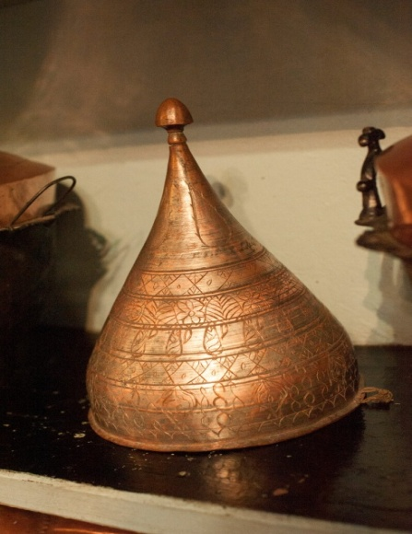
. 4. Рефлексивно-оценочный этап.
Самостоятельный анализ и оценка результатов своей учебной деятельности на уроке.
5. Информация о домашнем задании (комментирование), выставление оценок за урок.
- Домашнее задание дифференцировано. Вы можете:
1) Подготовить пересказ произведения.
2)Подобрать и выписать в тетрадь 5 пословиц, поговорок, афоризмов и т.д. о Кубачах
3) Написать мини-сочинение
ОЦЕНКИ ЗА УРОК.

